Смоленской области
Шумячский окружной Совета депутатов
РЕШЕНИЕ
31.01.2025 г. № 2
пгт. Шумячи

Об официальных символах (гербе и флаге) муниципального образования «Шумячский муниципальный округ» Смоленской области

В соответствии с Федеральным законом от 06.10.2003 № 131-ФЗ «Об общих принципах организации местного самоуправления в Российской Федерации», Законом Смоленской области от 10.06.2024 № 107-з «О преобразовании муниципальных образований, входящих в состав муниципального образования «Шумячский район» Смоленской области, путем объединения всех поселений во вновь образованное муниципальное образование с наделением его статусом муниципального округа, об установлении численности и срока полномочий депутатов представительного органа первого созыва вновь образованного муниципального округа, а также порядка избрания, полномочий и срока полномочий первого главы вновь образованного муниципального округа» Шумячский окружной Совет депутатов

РЕШИЛ:

1. Установить герб и флаг муниципального образования «Шумячский муниципальный округ» Смоленской области в качестве официальных символов муниципального образования «Шумячский муниципальный округ» Смоленской области.
2. Считать герб и флаг муниципального образования «Шумячский район» Смоленской области официальными символами муниципального образования «Шумячский муниципальный округ» Смоленской области.
3. Утвердить Положение о гербе муниципального образования «Шумячский муниципальный округ» Смоленской области согласно приложению 1 к настоящему решению.
4. Утвердить Положение о флаге муниципального образования «Шумячский муниципальный округ» Смоленской области согласно приложению 2 к настоящему решению.
5. Признать утратившим силу решение Совета депутатов муниципального образования «Шумячский район» Смоленской области:
– от 26.08.2016 № 68 «Об утверждении герба муниципального образования «Шумячский район» Смоленской области»;
– от 26.08.2016 № 69 «Об утверждении флага муниципального образования «Шумячский район» Смоленской области».
6. Признать памятниками историко-культурного наследия муниципального образования «Шумячский муниципальный округ» Смоленской области– герб муниципального образования «Шумячский район» Смоленской области, утвержденный 26 августа 2016 года – с целью сохранения исторического и культурного наследия. Допускается использовать изображение герба 2016 года при оформлении различных культурно-массовых мероприятий, во время проведения спортивных соревнований, в качестве наглядной агитации, при изготовлении рекламной и сувенирной продукции.
7. Направить настоящее решение в Геральдический Совет при Президенте Российской Федерации для внесения герба и флага муниципального образования «Шумячский муниципальный округ» Смоленской области в Государственный геральдический Регистр Российской Федерации, с ходатайством о сохранении номеров регистрации герба (№ 11121) и флага (№ 11122), ранее присвоенных официальным символам муниципального образования «Шумячский район» Смоленской области.
8. Опубликовать настоящее решение в газете «Шумячка».
9. Настоящее решение вступает в силу со дня его официального опубликования.

Председатель Шумячского  окружного Совета депутатов |  | Глава муниципального образования  «Шумячский муниципальный округ» Смоленской области
В.Л. Слободчиков |  | Д.А. Каменев

Приложение 1
к решению Шумячского окружного Совета депутатов
Смоленской области
от 31.01.2025 № 2

ПОЛОЖЕНИЕ
«О ГЕРБЕ МУНИЦИПАЛЬНОГО ОБРАЗОВАНИЯ «ШУМЯЧСКИЙ МУНИЦИПАЛЬНЫЙ ОКРУГ»
СМОЛЕНСКОЙ ОБЛАСТИ»

Настоящим Положением устанавливается герб муниципального образования «Шумячский муниципальный округ» Смоленской области в качестве официального символа муниципального образования «Шумячский муниципальный округ» Смоленской области (далее- Шумячский муниципальный округ в соответствующих падежах), его геральдическое описание, обоснование и порядок использования.

1. Общие положения
1.1. Для целей настоящего Положения используются следующие понятия и их определения:
– воспроизведение герба Шумячского муниципального округа – изготовление одного или более экземпляров герба Шумячского муниципального округа в любой технике исполнения и материальной форме, в том числе рельеф или рисунок (изображение) герба Шумячского муниципального округа на бумаге, металле, ткани или иной поверхности;
– статусная корона – золотая корона о пяти видимых заостренных чередующихся зубцах для обозначения Шумячского муниципального округа как муниципального округа;
– вольная часть – четырехугольник, примыкающий изнутри к краю гербового щита, как правило, в верхнем левом углу от зрителя; иное расположение вольной части допустимо при наличии композиционной или иной мотивировки особенности её расположения с обязательным закреплением в Положении о гербе;
– гербовый щит (щит) Шумячского муниципального округа – герб Шумячского муниципального округа без воспроизведения статусной короны и вольной части;
– полный герб Шумячского муниципального округа – герб Шумячского муниципального округа с включением в его композицию золотой статусной короны и вольной части;
– равнодопустимые версии герба Шумячского муниципального округа – версии герба Шумячского муниципального округа, которые по своим юридическим и представительским качествам являются равноценными и взаимозаменяемыми;
– шафировка герба – условная штриховка всех фигур и поля герба Шумячского муниципального округа для обозначения цветов.
1.2. Герб Шумячского муниципального округа является официальным символом Шумячского муниципального округа.
1.3. Герб Шумячского муниципального округа отражает исторические, культурные, социально-экономические, национальные и иные местные традиции.
1.4. Настоящее Положение с приложениями хранится в установленном порядке на бумажном и электронном носителях в архиве Шумячского муниципального округа и доступно для ознакомления всем заинтересованным лицам.
1.5. Герб Шумячского муниципального округа подлежит государственной регистрации в порядке, установленном законодательством Российской Федерации и законодательством Смоленской области.

2. Геральдическое описание и обоснование символики герба
Шумячского муниципального округа

2.1. Геральдическое описание герба Шумячского муниципального округа:
«В червлёном поле на зелёной оконечности, обременённой золотым, сужающимся кверху столбом - так же золотая бревенчатая крепость о двух башнях с остроконечными кровлями и палисадом, по сторонам уходящими за края щита, а между башнями повышенным и имеющим закрытую арку ворот. Поверх палисада с аркой и столба – отвлечённый, заострённый вверху червлёный столб, с четырьмя зелёными поясами.»
2.2. Обоснование символики герба Шумячского муниципального округа.
Символика герба Шумячского муниципального округа связана с историей и потому многозначна.
Крепостная стена с боевыми башнями – символ засечной полосы, построенной Петром I для безопасности западной границы Русского государства от нападения Польши. В 1706 году начинается строительство «Засечной полосы». Она проходила через восточные окраины села Шумячи. Вдоль «Засечной полосы» было построено свыше 30 «форпостов». Один из них находился на месте нынешней улицы села с историческим названием – Форпост.
Пограничный столб с характерной раскраской красным и зелёным цветом – символ былого расположения земель Шумячского муниципального округа на границах с Польшей. В дальнейшем на землях современного округа располагались военные поселения, которые не только осуществляли прямые функции по защите рубежей страны, но и занимались сельских хозяйством, обеспечивая себя продовольствием. Кроме того, в настоящее время район также является пограничным, и на юге и западе его границы совпадают с государственной границей с Беларусью.
Примененные в гербе цвета и металл дополняют его символику:
Червлень (красный цвет) – символизирует силу, мужество, красоту и праздник.
Зелёный цвет символизирует земли района, а также весну, здоровье, природу, молодость и надежду.
Золото (желтый цвет) – символ высшей ценности, величия, богатства, урожая.

2.3. Авторская группа:
Идея герба: Александр Васильевич Голушков (п.Шумячи).
Геральдическая доработка: Константин Моченов (Химки);
Художник и компьютерный дизайн: Анна Гарсия (Москва);
Обоснование символики: Вячеслав Мишин (Химки).

3. Порядок воспроизведения и размещения герба Шумячского муниципального округа

3.1. Герб Шумячского муниципального округа может воспроизводиться:
- в многоцветном варианте (Приложение 1);
- в одноцветном контурном варианте (Приложение 2);
- в одноцветном контурном варианте с условной штриховкой для обозначения цветов (шафировкой) (Приложение 3).
3.2. Варианты герба Шумячского муниципального округа, указанные в пункте 3.1, равно допустимы.
3.3. Для обозначения региональной принадлежности и административного статуса герб Шумячского муниципального округа может воспроизводиться со следующими дополнительными элементами:
– вольной частью в виде четырехугольника, примыкающего изнутри к верхнему правому углу герба Шумячского муниципального округа с воспроизведенными в нем фигурами из герба Смоленской области (Приложения 4 – 6);
– с короной, соответствующей статусу муниципального образования (Приложения 7–9); корона воспроизводится согласно «Методическими рекомендациям по разработке и использованию официальных символов муниципальных образований» (Раздел 2, Глава VIII, пункты 45, 46), утверждённым Геральдическим Советом при Президенте Российской Федерации 28.06.2006 года;
Дополнительные элементы герба Шумячского муниципального округа могут воспроизводиться одновременно (Приложения 10 –12).
3.4. Приложения 1 – 12 к настоящему Положению являются неотъемлемыми частями настоящего Положения.
3.5. Воспроизведение герба Шумячского муниципального округа, независимо от его размеров и техники исполнения, должно точно соответствовать геральдическому описанию, приведенному в пункте 2.1 настоящего Положения.
3.6. Порядок размещения герба Шумячского муниципального округа, Государственного герба Российской Федерации, герба Смоленской области и иных гербов производится в соответствии с законодательством Российской Федерации и законодательством Смоленской области, регулирующими правоотношения в сфере геральдического обеспечения.
3.7. При одновременном размещении герба Шумячского муниципального округа и Государственного герба Российской Федерации (или герба Смоленской области) герб Шумячского муниципального округа располагается справа.
3.8. При одновременном размещении герба Шумячского муниципального округа (3), Государственного герба Российской Федерации (1), герба Смоленской области (2) Государственный герб Российской Федерации располагается в центре; слева от Государственного герба Российской Федерации располагается герб Смоленской области, справа от Государственного герба Российской Федерации располагается герб Шумячского муниципального округа (размещение гербов по схеме: 2 – 1 – 3) .
3.9. При одновременном размещении чётного числа гербов (например, восьми) Государственный герб Российской Федерации (1) располагается левее центра, справа от Государственного герба Российской Федерации располагается герб Смоленской области (2), слева от Государственного герба Российской Федерации располагается герб Шумячского муниципального округа (3). Гербы иных муниципальных образований, эмблемы, геральдические знаки общественных объединений, предприятий, учреждений или организаций располагаются далее поочередно слева и справа в порядке ранжирования (размещение гербов по схеме: 7 – 5 – 3 – 1 – 2 – 4 – 6 – 8).
3.10. При одновременном размещении нечетного числа гербов (например, семи) Государственный герб российской Федерации (1) располагается в центре, слева от Государственного герба Российской Федерации располагается герб Смоленской области (2), справа от Государственного герба Российской Федерации располагается герб Шумячского муниципального округа (3). Гербы иных муниципальных образований, эмблемы, геральдические знаки общественных объединений, предприятий, учреждений или организаций располагаются далее поочередно справа и слева в порядке ранжирования (размещение гербов по схеме: 6 – 4 – 2 – 1 – 3 – 5 – 7).
3.11. Расположение гербов, установленное в пунктах 3.7 – 3.10, указано «от зрителя».
3.12. При одновременном размещении герба Шумячского муниципального округа. Государственного герба Российской Федерации, герба Смоленской области, гербов иных субъектов Российской Федерации размер герба Шумячского муниципального округа не может превышать размеры других гербов.
3.13. При одновременном размещении герба Шумячского муниципального округа, Государственного герба Российской Федерации, герба Смоленской области, гербов иных субъектов Российской Федерации высота размещения герба Шумячского муниципального округа не может превышать высоту других гербов.
3.14. При одновременном размещении герба Шумячского муниципального округа, Государственного герба Российской Федерации, герба Смоленской области, гербов иных субъектов Российской Федерации все гербы должны быть выполнены в единой технике.
3.15. Порядок изготовления, хранения и уничтожения бланков, печатей и иных носителей изображения герба Шумячского муниципального округа устанавливается администрацией Шумячского муниципального округа.

4. Порядок использования герба Шумячского муниципального округа

4.1. Герб Шумячского муниципального округа в многоцветном варианте размещается:
1) на вывесках, фасадах зданий органов местного самоуправления; муниципальных предприятий и учреждений Шумячского муниципального округа;
2) в залах заседаний органов местного самоуправления Шумячского муниципального округа;
3) в кабинетах Главы муниципального образования «Шумячский муниципальный округ» Смоленской области (далее - Глава Шумячского муниципального округа), выборных должностных лиц местного самоуправления Шумячского муниципального округа; должностного лица, исполняющего полномочия Главы Шумячского муниципального округа.
4.2. Герб Шумячского муниципального округа в многоцветном варианте может размещаться:
1) в кабинетах заместителей Главы Шумячского муниципального округа, руководителей органов Администрации муниципального образования «Шумячский район» Смоленской области (далее - Администрация Шумячского муниципального округа); руководителей муниципальных предприятий, учреждений и организаций, находящихся в муниципальной собственности;
2) на официальных сайтах органов местного самоуправления Шумячского муниципального округа в сети Интернет;
3) на пассажирском и иных видах транспорта, предназначенных для обслуживания населения Шумячского муниципального округа;
4) в заставках местных телевизионных программ;
5) на форме спортивных команд и отдельных спортсменов, представляющих Шумячский муниципальный округ;
6) на стелах, указателях, знаках, обозначающих границу Шумячского муниципального округа при въезде и выезде с территории Шумячского муниципального округа.
4.3. Герб Шумячского муниципального округа (в многоцветном или одноцветном вариантах) может воспроизводиться на бланках:
1) Главы Шумячского муниципального округа;
2) Администрации Шумячского муниципального округа;
3) Шумячского окружного Совета депутатов;
4) депутатов Шумячского муниципального округа;
5) контрольно – ревизионной комиссии муниципального образования «Шумячский муниципальный округ» Смоленской области;
6) иных органов местного самоуправления Шумячского муниципального округа, предусмотренных уставом Шумячского муниципального округа;
8) должностных лиц органов местного самоуправления Шумячского муниципального округа;
9) муниципальных правовых актов;
10) удостоверений лиц, осуществляющих службу на должностях в органах местного самоуправления, депутатов Шумячского окружного Совета депутатов; служащих (работников) предприятий, учреждений и организаций, находящихся в муниципальной собственности;
11) удостоверений к знакам различия, знакам отличия, установленных муниципальными правовыми актами.
4.4 Герб Шумячского муниципального округа (в многоцветном или одноцветном вариантах) может воспроизводиться на:
1) знаках различия, знаках отличия, установленных муниципальными правовыми актами Шумячского окружного Совета депутатов;
2) визитных карточках лиц, осуществляющих службу на должностях в органах местного самоуправления, депутатов Шумячского окружного Совета депутатов; служащих (работников) муниципальных предприятий, учреждений и организаций Шумячского муниципального округа;
3) официальных периодических печатных изданиях, учредителями которых являются органы местного самоуправления Шумячского муниципального округа, предприятия, учреждения и организации, находящиеся в муниципальной собственности Шумячского муниципального округа;
4) конвертах, открытках, приглашениях, календарях, а также на представительской продукции (значки, вымпелы, буклеты и иная продукция) органов местного самоуправления и муниципальных органов Шумячского муниципального округа.
4.5. Герб Шумячского муниципального округа (в многоцветном или одноцветном вариантах) может быть использован в качестве геральдической основы для разработки знаков различия, знаков отличия Шумячского муниципального округа.
4.6. Многоцветное воспроизведение герба Шумячского муниципального округа может использоваться при проведении:
1) протокольных мероприятий;
2) торжественных мероприятий, церемоний с участием должностных лиц органов государственной власти Смоленской области и государственных органов Смоленской области, главы Шумячского муниципального округа, официальных представителей Шумячского муниципального округа;
3) иных официальных мероприятий.
4.7. Изображение герба Шумячского муниципального округа в одноцветном варианте помещается на гербовых печатях органов местного самоуправления; предприятий, учреждений и организаций, находящихся в муниципальной собственности Шумячского муниципального округа.
4.8. Использование герба Шумячского муниципального округа или его воспроизведение в случаях, не предусмотренных пунктами 4.1 – 4.7 настоящего Положения, является неофициальным использованием герба Шумячского муниципального округа.
4.9. Использование герба Шумячского муниципального округа или его воспроизведение в случаях, не предусмотренных пунктами 4.1 – 4.7 настоящего Положения, осуществляется по согласованию с Администрацией Шумячского муниципального округа, в порядке, установленном решением Шумячского окружного Совета депутатов.

5. Контроль и ответственность за нарушение настоящего Положения
5.1. Контроль соблюдения установленных настоящим Положением норм возлагается на Администрацию Шумячского муниципального округа.
5.2. Ответственность за искажение герба или его изображения, установленного настоящим Положением, несет исполнитель допущенных искажений.
5.3. Нарушениями норм воспроизведения и использования герба Шумячского муниципального округа являются:
1) использование герба Шумячского муниципального округа в качестве геральдической основы гербов и флагов общественных объединений, муниципальных унитарных предприятий, муниципальных учреждений, организаций независимо от их организационно-правовой формы;
2) использование герба Шумячского муниципального округа в качестве средства визуальной идентификации и рекламы товаров, работ и услуг, если реклама этих товаров, работ и услуг запрещена или ограничена в соответствии с законодательством Российской Федерации.
3) искажение рисунка герба Шумячского муниципального округа, установленного в пункте 2.1 части 2 настоящего Положения;
4) использование герба Шумячского муниципального округа или его воспроизведение с нарушением норм, установленных настоящим Положением;
5) воспроизведение герба Шумячского муниципального округа с искажением или изменением композиции, или цветов, выходящее за пределы геральдически допустимого;
6) надругательство над гербом Шумячского муниципального округа или его воспроизведением, в том числе путем нанесения надписей, рисунков оскорбительного содержания, использования в оскорбляющем нравственность качестве;
7) умышленное повреждение герба Шумячского муниципального округа.
5.4. Производство по делам об административных правонарушениях, предусмотренных пунктом 5.3., осуществляется в порядке, установленном статьей 5, Главы II Закона Смоленской области от 25 июня 2003 года № 28-З «Об административных правонарушениях на территории Смоленской области» (с изменениями).
6. Заключительные положения
6.1. Внесение в композицию герба Шумячского муниципального округа каких-либо изменений допустимо в соответствии с законодательством, регулирующим правоотношения в сфере геральдического обеспечения.
6.2. Права на использование герба Шумячского муниципального округа с момента установления его Шумячским окружным Советом депутатов в качестве официального символа Шумячского муниципального округа принадлежат органам местного самоуправления Шумячского муниципального округа.
6.3. Герб Шумячского муниципального округа с момента установления его Шумячским окружным Советом депутатов в качестве официального символа Шумячского муниципального округа согласно п.2 ч.6 ст.1259 «Объекты авторских прав» части 4 Гражданского кодекса Российской Федерации, авторским правом не охраняется.

Приложение 2
к решению Шумячского окружного Совета депутатов
Смоленской области
от 31.01.2025 № 2

ПОЛОЖЕНИЕ
«О ФЛАГЕ МУНИЦИПАЛЬНОГО ОБРАЗОВАНИЯ
«ШУМЯЧСКИЙ МУНИЦИПАЛЬНЫЙ ОКРУГ»
СМОЛЕНСКОЙ ОБЛАСТИ»

Настоящим Положением устанавливается флаг муниципального образования «Шумячский муниципальный округ» Смоленской области в качестве официального символа муниципального образования «Шумячский муниципальный округ» Смоленской области (далее Шумячский муниципальный округ в соответствующих падежах), его геральдическое описание, обоснование и порядок использования.

- Общие положения

1.1. Флаг Шумячского муниципального округа является официальным символом Шумячского муниципального округа.
1.2. Флаг Шумячского муниципального округа отражает исторические, культурные, социально-экономические, национальные и иные местные традиции.
1.3. Настоящее Положение с приложением хранится в установленном порядке на бумажном и электронном носителях в архиве Шумячского муниципального округа и доступно для ознакомления всем заинтересованным лицам.
1.4. Флаг Шумячского муниципального округа подлежит государственной регистрации в порядке, установленном законодательством Российской Федерации и законодательством Смоленской области.

2. Описание и обоснование символики флага Шумячского муниципального округа

2.1. Описание флага Шумячского муниципального округа:
«Прямоугольное полотнище красного цвета с отношением ширины к длине 2:3, с полосой вдоль нижнего края зеленого цвета шириной 3/10 ширины полотнища; на полотнище желтым, красным и зелёным цветами воспроизведены фигуры из герба Шумячского муниципального округа. Обратная сторона полотнища зеркально воспроизводит лицевую».
2.2. Рисунок флага Шумячского муниципального округа является неотъемлемой частью настоящего Положения (Приложение).
2.3. Обоснование символики флага Шумячского муниципального округа.
Флаг Шумячского муниципального округа составлен на основании
герба Шумячского муниципального округа и повторяет его символику.
Крепостная стена с боевыми башнями – символ засечной полосы, построенной Петром I для безопасности западной границы Русского государства от нападения Польши. В 1706 году начинается строительство «Засечной полосы». Она проходила через восточные окраины села Шумячи. Вдоль «Засечной полосы» было построено свыше 30 «форпостов». Один из них находился на месте нынешней улицы села с историческим названием – Форпост.
Пограничный столб с характерной раскраской красным и зелёным цветом – символ былого расположения земель Шумячского муниципального округа на границах с Польшей. В дальнейшем на землях современного округа располагались военные поселения, которые не только осуществляли прямые функции по защите рубежей страны, но и занимались сельских хозяйством, обеспечивая себя продовольствием. Кроме того, в настоящее время район также является пограничным, и на юге и западе его границы совпадают с государственной границей с Беларусью.
Примененные во флаге цвета и металл дополняют его символику:
Красный цвет (червлень) — символизирует силу, мужество, красоту и праздник.
Зелёный цвет символизирует земли района, а также весну, здоровье, природу, молодость и надежду.
Желтый цвет (золото) – символ высшей ценности, величия, богатства, урожая.
2.4. Авторская группа:
Идея флага: Александр Васильевич Голушков (п.Шумячи);
Геральдическая доработка: Константин Моченов (Химки);
Художник и компьютерный дизайн: Анна Гарсия (Москва);
Обоснование символики: Вячеслав Мишин (Химки).

3.Порядок воспроизведения и размещения флага Шумячского муниципального округа

3.1. Воспроизведение флага Шумячского муниципального округа, независимо от его размеров и техники исполнения, должно точно соответствовать описанию, приведенному в пункте 2.1 настоящего Положения.
3.2. Порядок одновременного размещения Государственного флага Российской Федерации, флага Смоленской области, флага Шумячского муниципального округа, иных флагов производится в соответствии с федеральным законодательством, законодательством Смоленской области, регулирующими правоотношения в сфере геральдического обеспечения.
3.3. При одновременном размещении Государственного флага Российской Федерации (или флага Смоленской области) и флага Шумячского муниципального округа флаг Шумячского муниципального округа располагается справа (размещение флагов по схеме: 1 – 2).
3.4. При одновременном размещении Государственного флага Российской Федерации (1), флага Смоленской области (2) и флага Шумячского муниципального округа (3), Государственный флаг Российской Федерации располагается в центре. Слева от Государственного флага Российской Федерации располагается флаг Смоленской области, справа от Государственного флага Российской Федерации располагается флаг Шумячского муниципального округа (размещение флагов по схеме: 2 – 1 – 3).
3.5. При одновременном размещении четного числа флагов (например, восьми), Государственный флаг Российской Федерации (1) располагается левее центра. Справа от Государственного флага Российской Федерации располагается флаг Смоленской области (2), слева от Государственного флага Российской Федерации располагается флаг Шумячского муниципального округа (3). Остальные флаги располагаются далее поочередно слева и справа в порядке ранжирования (размещение флагов по схеме: 7 – 5 – 3 – 1 – 2 – 4 – 6 – 8).
3.6. При одновременном размещении нечетного числа флагов (например, девяти), Государственный флаг Российской Федерации (1) располагается в центре. Слева от Государственного флага Российской Федерации располагается флаг Смоленской области (2), справа от Государственного флага Российской Федерации располагается флаг Шумячского муниципального округа (3). Остальные флаги располагаются далее поочередно справа и слева в порядке ранжирования (размещение флагов по схеме: 8 – 6 – 4 – 2 – 1 – 3 – 5 – 7 – 9).
3.7. Расположение флагов, установленное в пунктах 3.3 – 3.6, указано «от зрителя».
3.8. При одновременном размещении Государственного флага Российской Федерации, флага Смоленской области, флагов иных субъектов Российской Федерации, флага Шумячского муниципального округа размер флага Шумячского муниципального округа не может превышать размеры других флагов.
3.9. При одновременном размещении Государственного флага Российской Федерации, флага Смоленской области, флагов иных субъектов Российской, флага Шумячского муниципального округа высота размещения флага Шумячского муниципального округа не может превышать высоту размещения других флагов.
3.10. При одновременном размещении Государственного флага Российской Федерации, флага Смоленской области, флагов иных субъектов Российской Федерации, флага Шумячского муниципального округа все флаги должны быть выполнены в единой технике.
3.11. В знак траура флаг Шумячского муниципального округа приспускается до половины высоты флагштока (мачты). При невозможности приспустить флаг, а также, если флаг установлен в помещении, к верхней части древка выше полотнища флага крепится черная сложенная пополам и прикрепленная за место сложения лента, общая длина которой равна длине полотнища флага, а ширина составляет не менее 1/10 от ширины полотнища флага.
3.12. При вертикальном вывешивании флага Шумячского муниципального округа, флаг должен быть обращен лицевой стороной к зрителям.
3.13. Порядок изготовления, хранения и уничтожения флага Шумячского муниципального округа, бланков и иных носителей изображения флага Шумячского муниципального округа устанавливается Администрацией Шумячского муниципального округа.

4. Порядок использования флага Шумячского муниципального округа

4.1. Флаг Шумячского муниципального округа установлен (поднят, размещен, вывешен) постоянно:
1) в залах заседаний Шумячского окружного Совета депутатов;
2) в кабинетах Главы муниципального образования «Шумячский муниципальный округ» Смоленской области (далее - Глава Шумячского муниципального округа), выборных должностных лиц местного самоуправления Шумячского муниципального округа.
4.2. Флаг Шумячского муниципального округа устанавливается при проведении:
1) протокольных и официальных мероприятий;
2) торжественных мероприятий, церемоний с участием должностных лиц органов государственной власти области и государственных органов области и (или) Шумячского муниципального округа, Главы Шумячского муниципального округа, официальных представителей Шумячского муниципального округа;
4.3. Флаг Шумячского муниципального округа может устанавливаться:
1) на зданиях органов местного самоуправления Шумячского муниципального округа, муниципальных предприятий и учреждений, находящихся в муниципальной собственности Шумячского муниципального округа;
2) в кабинетах руководителей структурных подразделений Администрации Шумячского муниципального округа и их заместителей; первых заместителей и заместителей Главы Шумячского муниципального округа; руководителей отраслевых, структурных подразделений Администрации Шумячского муниципального округа; руководителей муниципальных предприятий, учреждений и организаций, находящихся в муниципальной собственности Шумячского муниципального округа и их заместителей;
3) на транспортных средствах Главы Шумячского муниципального округа, пассажирском транспорте и другом имуществе, предназначенном для транспортного обслуживания населения Шумячского муниципального округа;
4).на жилых домах в дни государственных праздников, торжественных мероприятий, проводимых органами местного самоуправления Шумячского муниципального округа, общественными объединениями, предприятиями, учреждениями и организациями независимо от организационно-правовой формы, а также во время семейных торжеств.
4.4. Изображение флага Шумячского муниципального округа может размещаться:
1) на форме спортивных команд и отдельных спортсменов, представляющих Шумячский муниципальный округ;
2) на заставках местных телевизионных программ;
3) на официальном сайте органа местного самоуправления Шумячского муниципального округа в сети Интернет;
4) на пассажирском транспорте Шумячского муниципального округа;
5) на бланках удостоверений лиц, осуществляющих службу на должностях в органах местного самоуправления, муниципальных служащих, депутатов Шумячского окружного Совета депутатов, членов иных органов местного самоуправления, служащих (работников) муниципальных предприятий, учреждений и организаций, находящихся в муниципальной собственности Шумячского муниципального округа;
6) на бланках удостоверений к знакам различия, знакам отличия, установленных муниципальными правовыми актами;
7) на визитных карточках лиц, осуществляющих службу на должностях в органах местного самоуправления, муниципальных служащих, депутатов Шумячского окружного Совета депутатов, членов иных органов местного самоуправления, служащих (работников) муниципальных предприятий, учреждений и организаций, находящихся в муниципальной собственности Шумячского муниципального округа;
8) на официальных периодических печатных изданиях, учредителями которых являются органы местного самоуправления Шумячского муниципального округа, предприятия, учреждения и организации, находящиеся в муниципальной собственности Шумячского муниципального округа, муниципальные унитарные предприятия Шумячского муниципального округа;
9) на знаках различия, знаках отличия, установленных муниципальными правовыми актами;
10) на конвертах, открытках, приглашениях, календарях, а также на представительской продукции (значки, вымпелы, буклеты и иная продукция) органов местного самоуправления и муниципальных органов Шумячского муниципального округа.
4.5. Флаг Шумячского муниципального округа может быть использован в качестве основы для разработки наград и почетных званий Шумячского муниципального округа.
4.6. Размещение флага Шумячского муниципального округа или его изображения в случаях, не предусмотренных пунктами 4.1 – 4.5 настоящего Положения, является неофициальным использованием флага Шумячского муниципального округа.
4.7. Использование флага Шумячского муниципального округа или его воспроизведение в случаях, не предусмотренных пунктами 4.1 – 4.5 настоящего Положения, осуществляется по согласованию с Администрацией Шумячского муниципального округа, в порядке, установленном решением Шумячского окружного Совета депутатов.

5. Контроль и ответственность за нарушение настоящего Положения

5.1. Контроль соблюдения установленных настоящим Положением норм возлагается на Администрацию Шумячского муниципального округа.
5.2. Ответственность за искажение флага или его изображения, установленного настоящим Положением, несет исполнитель допущенных искажений.
5.3. Нарушениями норм использования и (или) размещения флага Шумячского муниципального округа или его изображения являются:
1) использование флага Шумячского муниципального округа, в качестве основы гербов, эмблем и флагов общественных объединений, муниципальных унитарных предприятий, муниципальных учреждений, организаций независимо от их организационно-правовой формы;
2) использование в качестве средства визуальной идентификации и рекламы товаров, работ и услуг, если реклама этих товаров, работ и услуг запрещена или ограничена в соответствии с федеральным законодательством;
3) искажение флага Шумячского муниципального округа или его изображения, установленного в пункте 2.1 части 2 настоящего Положения;
4) использование флага Шумячского муниципального округа или его изображения с нарушением норм, установленных настоящим Положением;
5) изготовление флага Шумячского муниципального округа или его изображение с искажением и (или) изменением композиции или цветов, выходящим за пределы вексиллологически допустимого;
6) надругательство над флагом Шумячского муниципального округа или его изображением, в том числе путем нанесения надписей, рисунков оскорбительного содержания, использования в оскорбляющем нравственность качестве;
7) умышленное повреждение флага Шумячского муниципального округа.
5.4. Производство по делам об административных правонарушениях, предусмотренных пунктом 5.3., осуществляется в порядке, установленном статьей 5, Главы II Закона Смоленской области от 25 июня 2003 года № 28-З «Об административных правонарушениях на территории Смоленской области» (с изменениями)

6. Заключительные положения

6.1. Внесение в композицию флага Шумячского муниципального округа каких-либо изменений допустимо в соответствии с законодательством, регулирующим правоотношения в сфере геральдического обеспечения.
6.2. Право использования флага Шумячского муниципального округа, с момента утверждения его Шумячским окружным Советом депутатовг Советом депутатов в качестве официального символа принадлежит органам местного самоуправления Шумячского муниципального округа.
6.3. Флаг Шумячского муниципального округа, с момента установления его Шумячским окружным Советом депутатов Советом депутатов в качестве официального символа Шумячского муниципального округа, согласно п.2 ч.6 ст.1259 «Объекты авторских прав» части 4 Гражданского кодекса Российской Федерации, авторским правом не охраняется.

Приложение 1
к Положению «О гербе муниципального образования
«Шумячский муниципальный округ»
Смоленской области»
от 31.01.2025 г. № 2

МНОГОЦВЕТНЫЙ РИСУНОК ГЕРБА
МУНИЦИПАЛЬНОГО ОБРАЗОВАНИЯ
«ШУМЯЧСКИЙ МУНИЦИПАЛЬНЫЙ ОКРУГ»
СМОЛЕНСКОЙ ОБЛАСТИ
(гербовый щит)
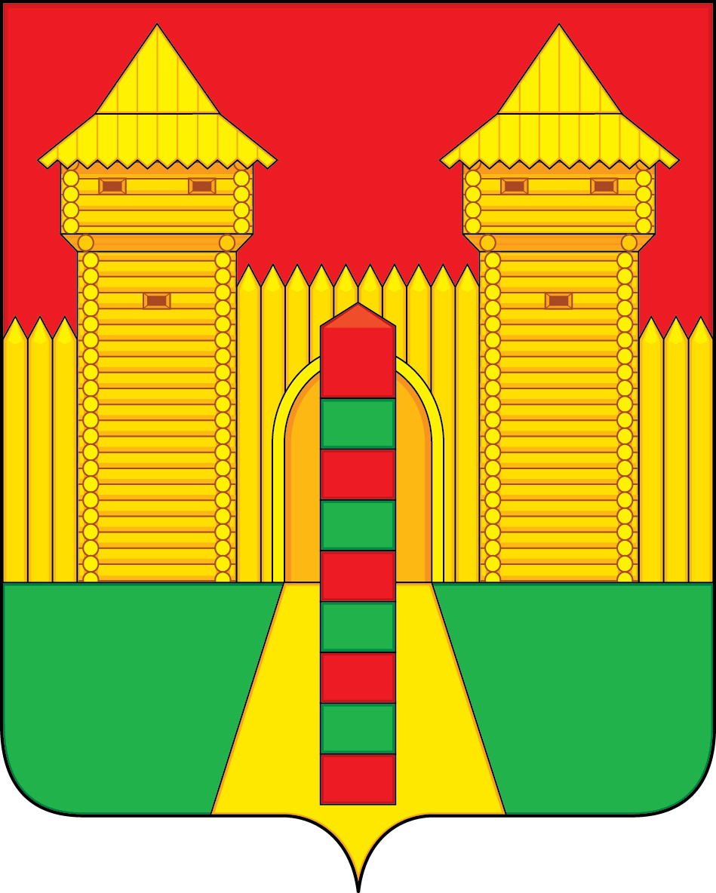

Приложение 2
к Положению «О гербе муниципального
образования «Шумячский муниципальный
округ» Смоленской области»
от 31.01. 2025 г. № 2

ОДНОЦВЕТНЫЙ КОНТУРНЫЙ РИСУНОК ГЕРБА
МУНИЦИПАЛЬНОГО ОБРАЗОВАНИЯ
«ШУМЯЧСКИЙ МУНИЦИПАЛЬНЫЙ ОКРУГ»
СМОЛЕНСКОЙ ОБЛАСТИ
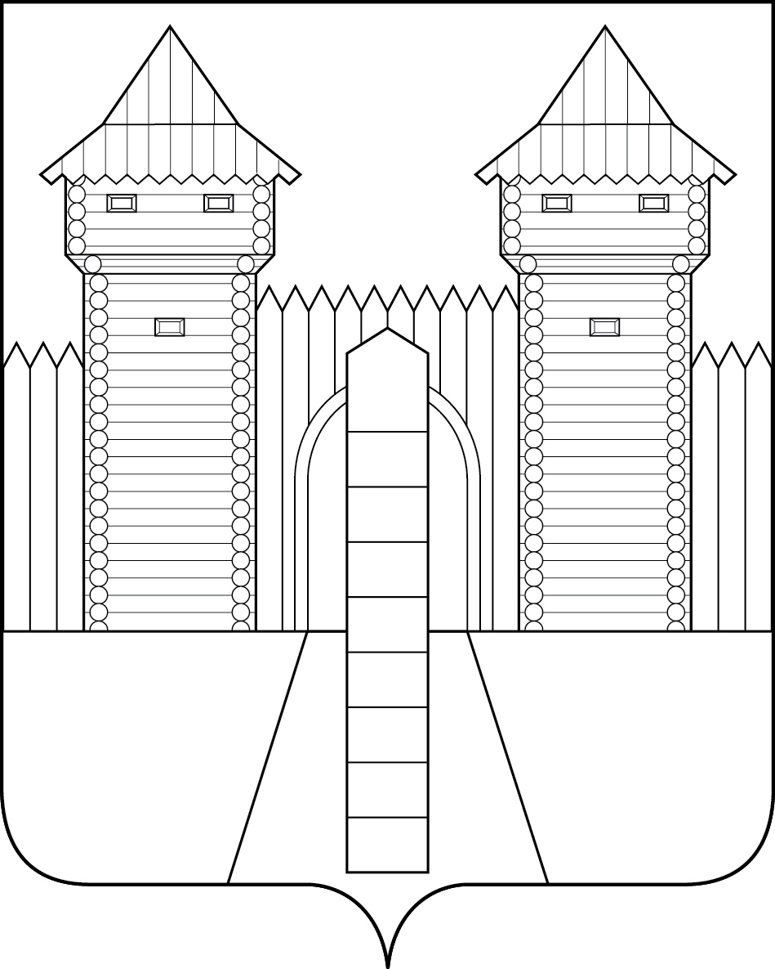
(гербовый щит)

Приложение 3
к Положению «О гербе муниципального образования
«Шумячский муниципальный округ»
Смоленской области»
от 31.01. 2025 г. № 2

ОДНОЦВЕТНЫЙ КОНТУРНЫЙ РИСУНОК С УСЛОВНОЙ
ШТРИХОВКОЙ ДЛЯ ОБОЗНАЧЕНИЯ ЦВЕТА ГЕРБА
МУНИЦИПАЛЬНОГО ОБРАЗОВАНИЯ
«ШУМЯЧСКИЙ МУНИЦИПАЛЬНЫЙ ОКРУГ»
СМОЛЕНСКОЙ ОБЛАСТИ
(гербовый щит)
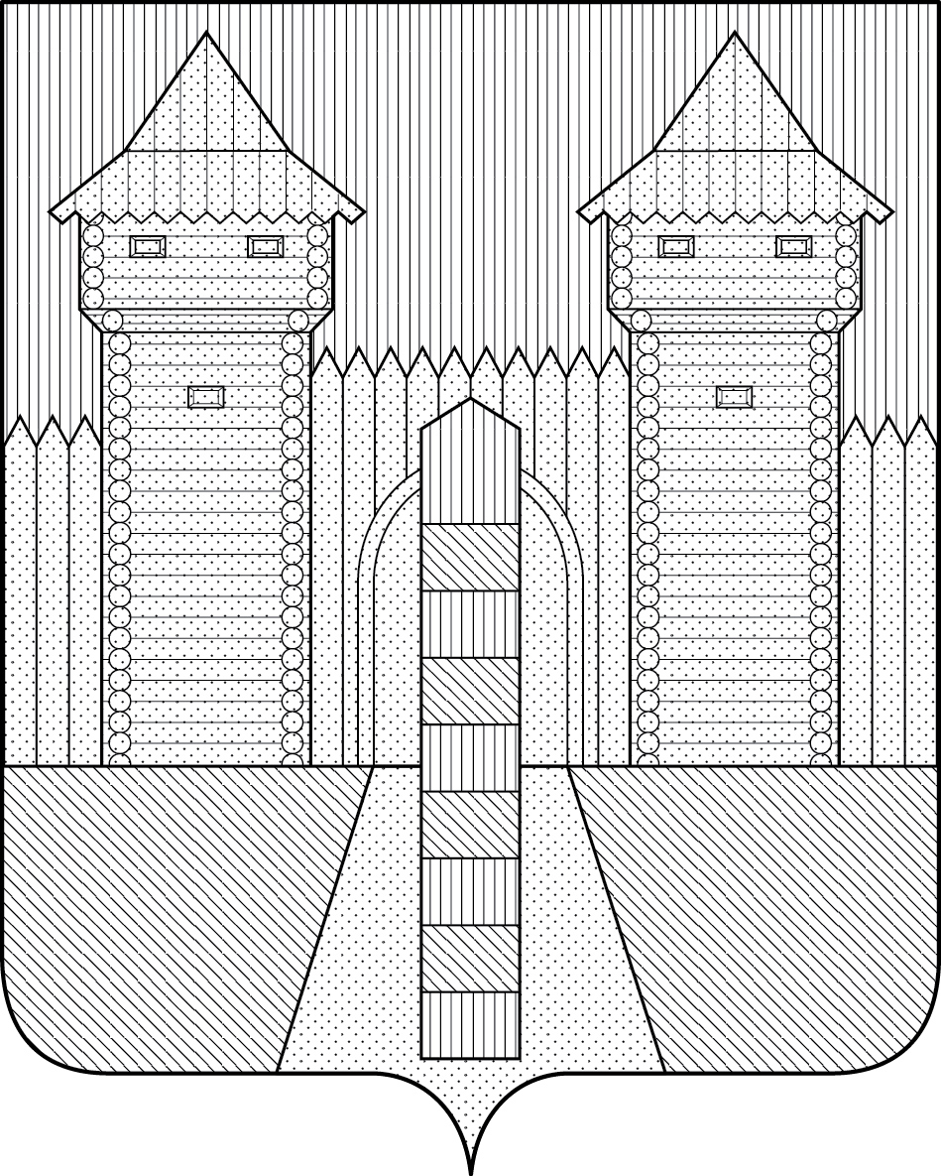

Приложение 4
к Положению «О гербе муниципального образования
«Шумячский муниципальный округ»
Смоленской области»
от 31.01. 2025 г. № 2

МНОГОЦВЕТНЫЙ РИСУНОК ГЕРБА
МУНИЦИПАЛЬНОГО ОБРАЗОВАНИЯ
«ШУМЯЧСКИЙ МУНИЦИПАЛЬНЫЙ ОКРУГ»
СМОЛЕНСКОЙ ОБЛАСТИ
(гербовый щит с вольной частью)
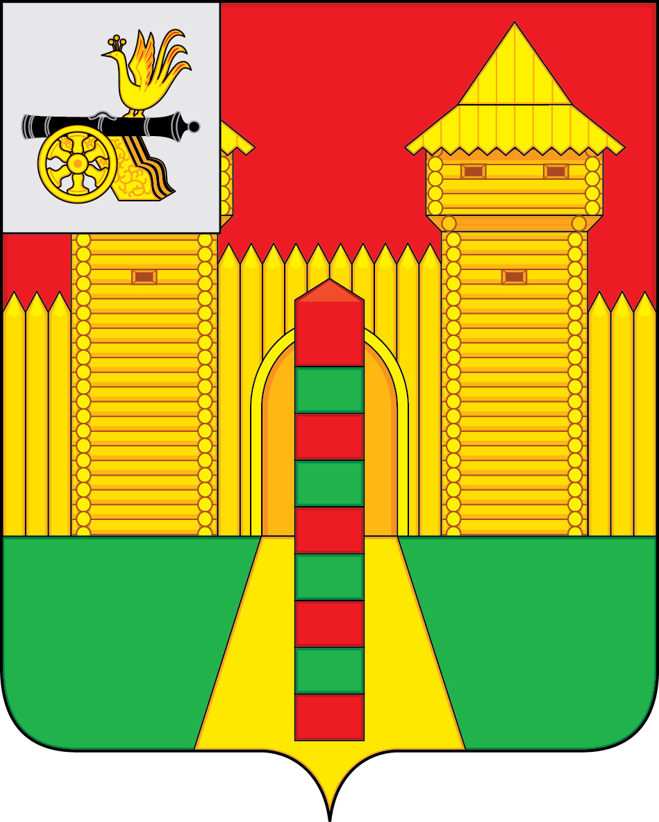

Приложение 5
к Положению «О гербе муниципального образования «Шумячский муниципальный округ» Смоленской области»
от 31.01.2025 г. № 2

ОДНОЦВЕТНЫЙ КОНТУРНЫЙ РИСУНОК ГЕРБА
МУНИЦИПАЛЬНОГО ОБРАЗОВАНИЯ
«ШУМЯЧСКИЙ МУНИЦИПАЛЬНЫЙ ОКРУГ»
СМОЛЕНСКОЙ ОБЛАСТИ
(гербовый щит с вольной частью)
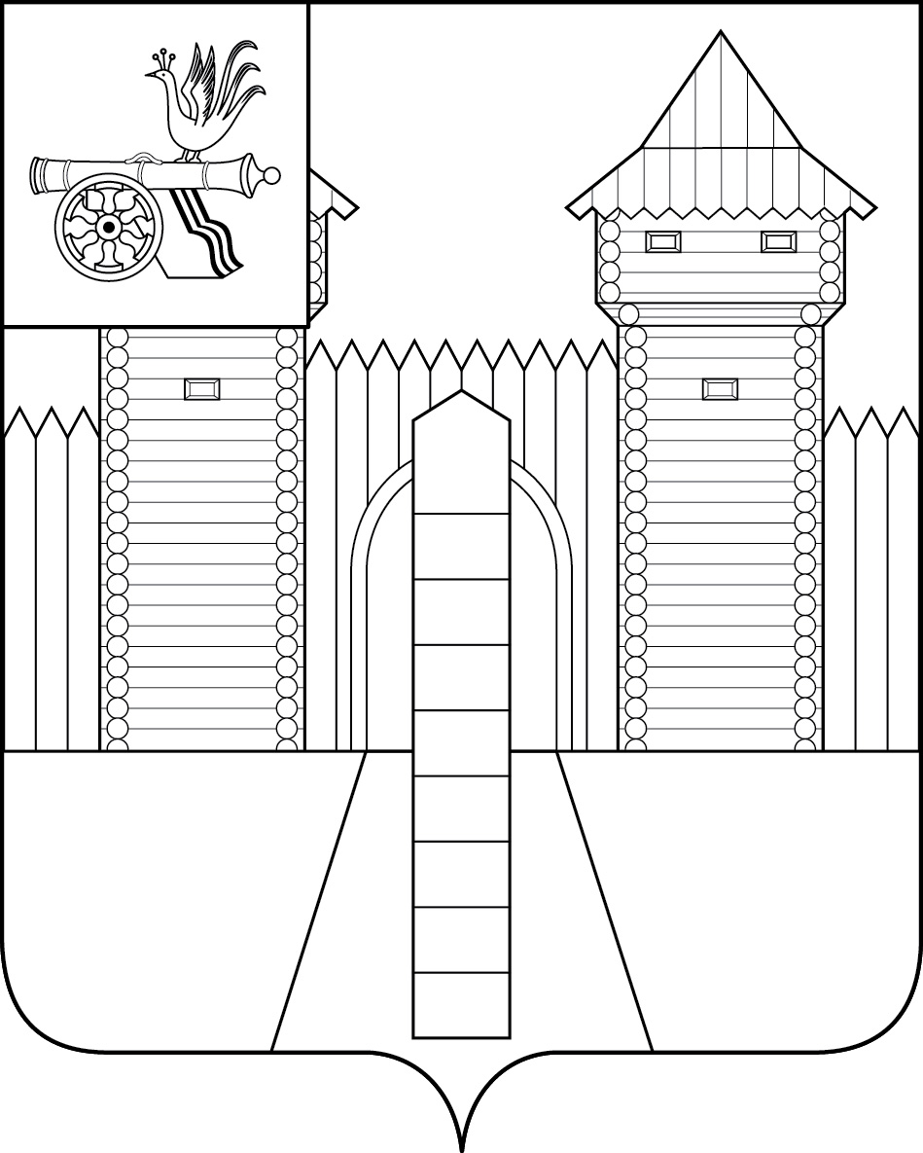

Приложение 6
к Положению «О гербе муниципального образования
«Шумячский муниципальный округ» Смоленской области»
от 31.01.2025 г. № 2

ОДНОЦВЕТНЫЙ КОНТУРНЫЙ РИСУНОК С УСЛОВНОЙ
ШТРИХОВКОЙ ДЛЯ ОБОЗНАЧЕНИЯ ЦВЕТА ГЕРБА
МУНИЦИПАЛЬНОГО ОБРАЗОВАНИЯ
«ШУМЯЧСКИЙ МУНИЦИПАЛЬНЫЙ ОКРУГ»
СМОЛЕНСКОЙ ОБЛАСТИ
(гербовый щит с вольной частью)
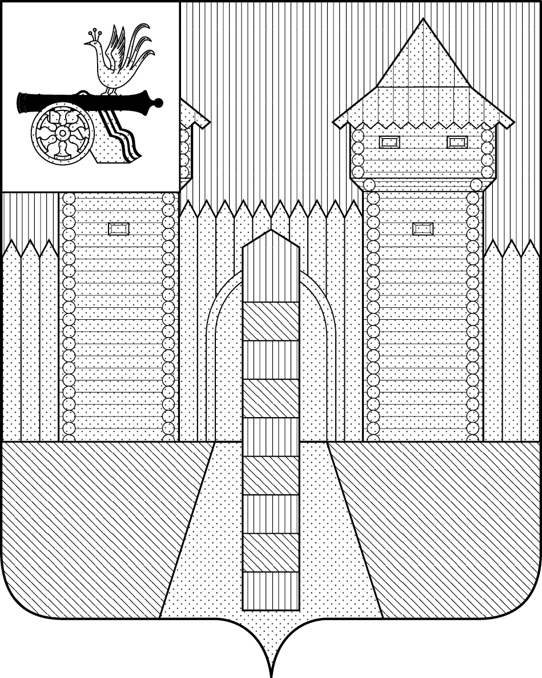

Приложение 7
к Положению «О гербе муниципального образования «Шумячский муниципальный округ» Смоленской области»
от 31.01.2025 г. № 2

МНОГОЦВЕТНЫЙ РИСУНОК ГЕРБА
МУНИЦИПАЛЬНОГО ОБРАЗОВАНИЯ
«ШУМЯЧСКИЙ МУНИЦИПАЛЬНЫЙ ОКРУГ»
СМОЛЕНСКОЙ ОБЛАСТИ
(коронованный щит)
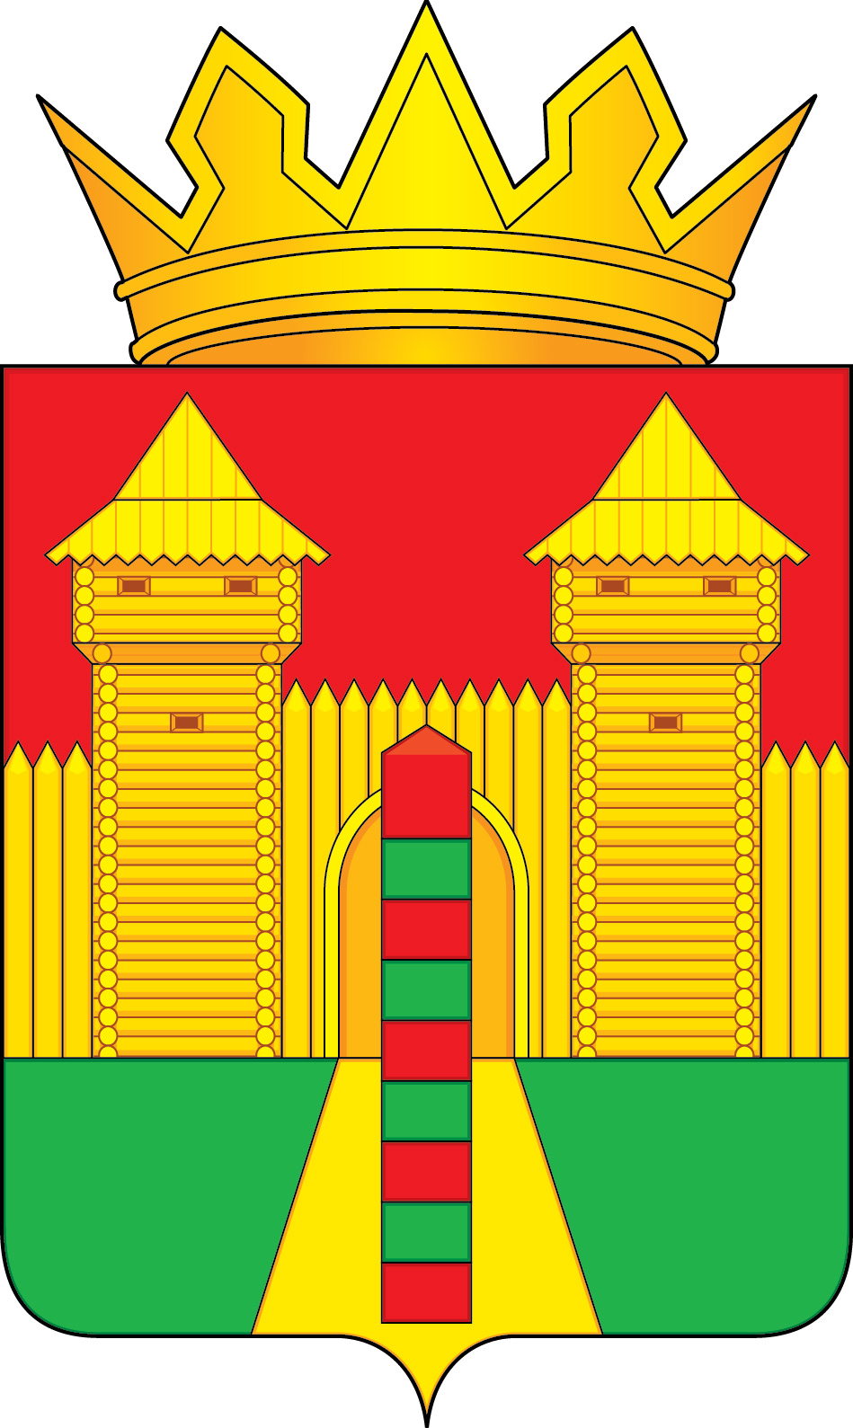

Приложение 8
к Положению «О гербе муниципального образования «Шумячский муниципальный округ» Смоленской области»
от 31.01.2025 г. № 2

ОДНОЦВЕТНЫЙ КОНТУРНЫЙ РИСУНОК ГЕРБА
МУНИЦИПАЛЬНОГО ОБРАЗОВАНИЯ
«ШУМЯЧСКИЙ МУНИЦИПАЛЬНЫЙ ОКРУГ»
СМОЛЕНСКОЙ ОБЛАСТИ
(коронованный щит)
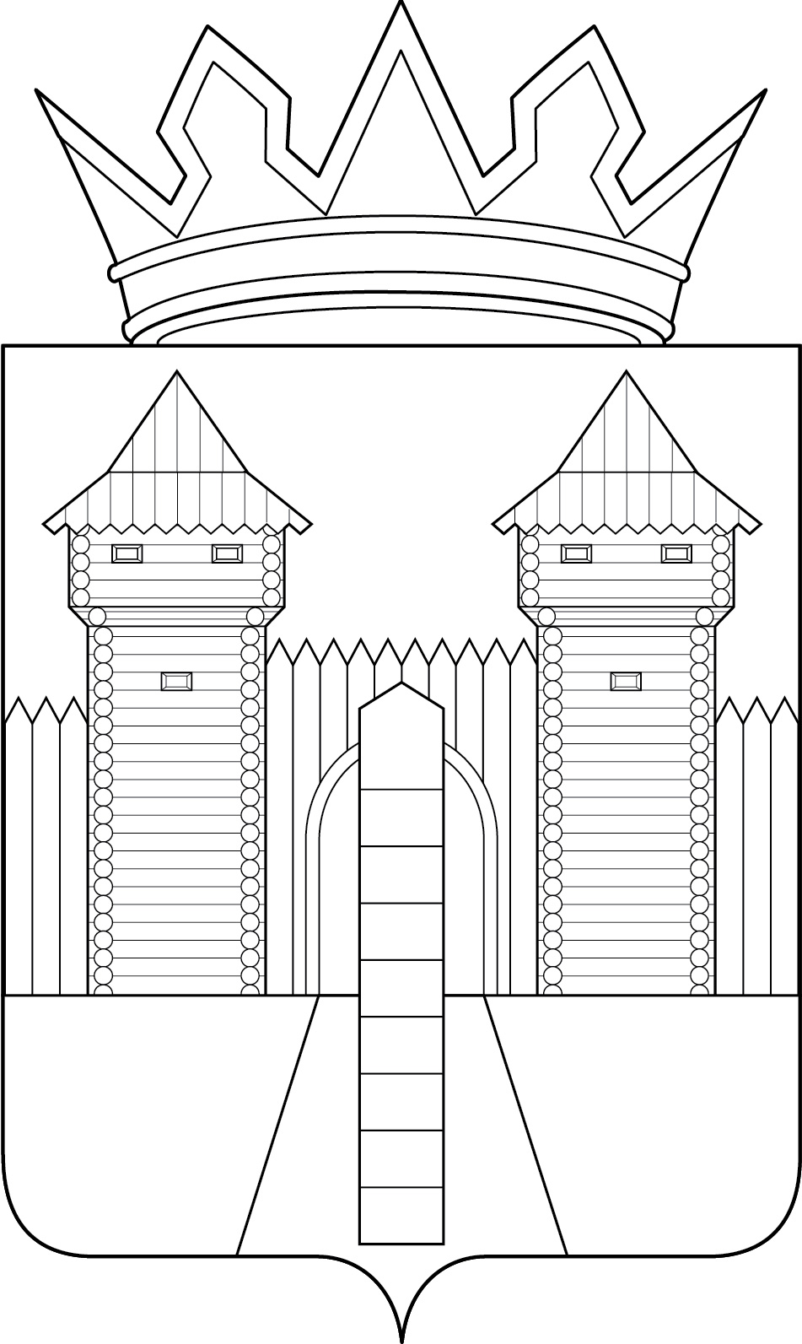

Приложение 9
к Положению «О гербе муниципального образования «Шумячский муниципальный округ» Смоленской области»
от 31.01.2025 г. № 2

ОДНОЦВЕТНЫЙ КОНТУРНЫЙ РИСУНОК С УСЛОВНОЙ
ШТРИХОВКОЙ ДЛЯ ОБОЗНАЧЕНИЯ ЦВЕТА ГЕРБА
МУНИЦИПАЛЬНОГО ОБРАЗОВАНИЯ
«ШУМЯЧСКИЙ МУНИЦИПАЛЬНЫЙ ОКРУГ»
СМОЛЕНСКОЙ ОБЛАСТИ
(коронованный щит)
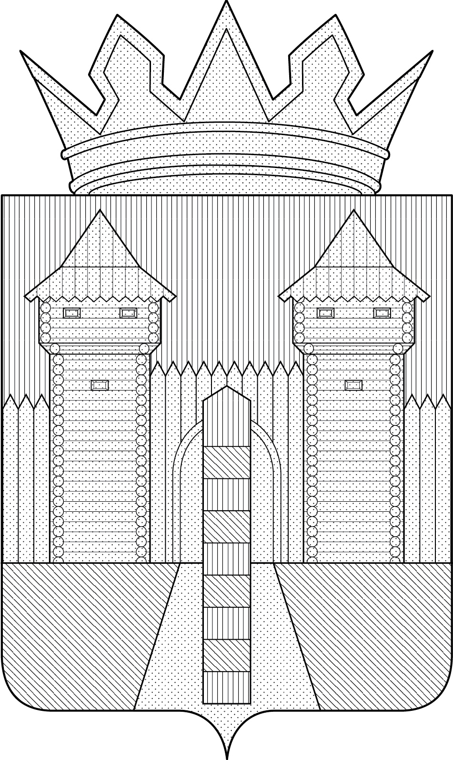

Приложение 10
к Положению «О гербе
муниципального образования «Шумячский муниципальный округ» Смоленской области»
от 31.01.2025 г. № 2

МНОГОЦВЕТНЫЙ РИСУНОК ГЕРБА
МУНИЦИПАЛЬНОГО ОБРАЗОВАНИЯ
«ШУМЯЧСКИЙ МУНИЦИПАЛЬНЫЙ ОКРУГ»
СМОЛЕНСКОЙ ОБЛАСТИ
(коронованный щит с вольной частью)
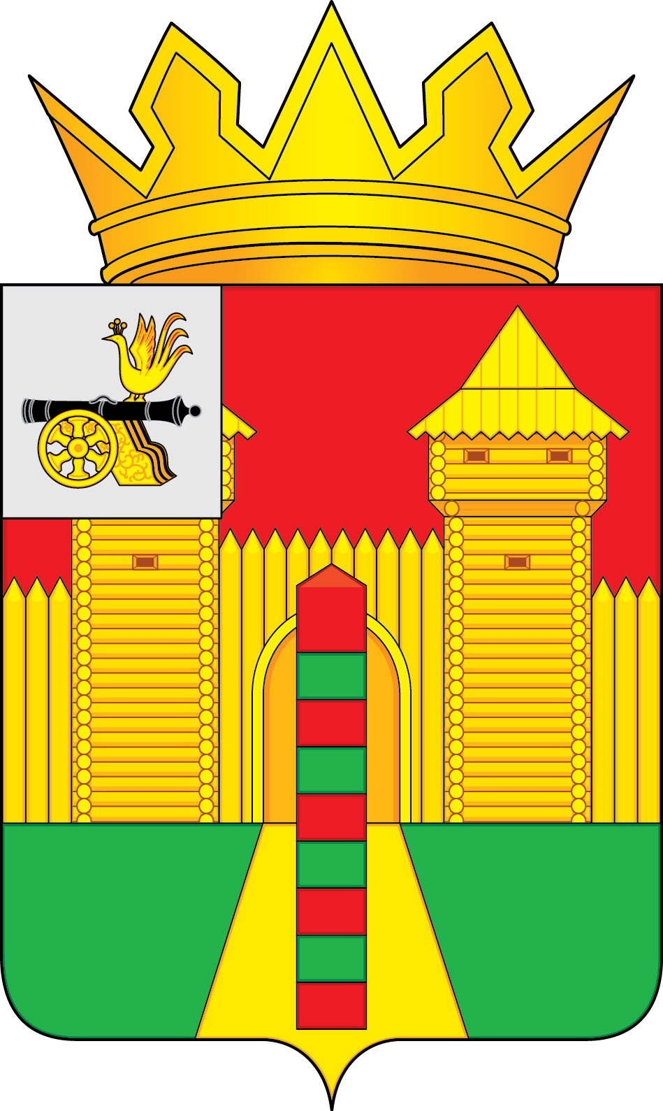

Приложение 11
к Положению «О гербе муниципального образования
«Шумячский муниципальный округ» Смоленской области»
от 31.01.2025 г. № 2

ОДНОЦВЕТНЫЙ КОНТУРНЫЙ РИСУНОК ГЕРБА
МУНИЦИПАЛЬНОГО ОБРАЗОВАНИЯ
«ШУМЯЧСКИЙ МУНИЦИПАЛЬНЫЙ ОКРУГ»
СМОЛЕНСКОЙ ОБЛАСТИ
(коронованный щит с вольной частью)
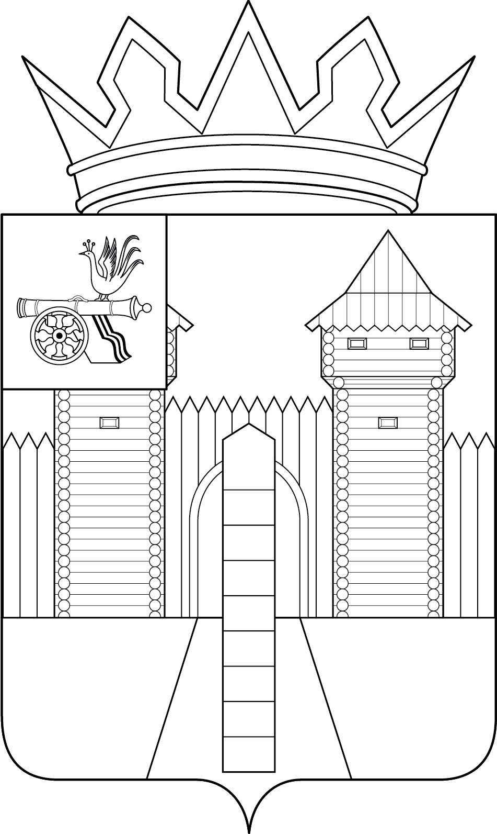

Приложение 12
к Положению «О гербе муниципального образования «Шумячский муниципальный округ» Смоленской области»
от 31.01.2025 г. № 2

ОДНОЦВЕТНЫЙ КОНТУРНЫЙ РИСУНОК С УСЛОВНОЙ
ШТРИХОВКОЙ ДЛЯ ОБОЗНАЧЕНИЯ ЦВЕТА ГЕРБА
МУНИЦИПАЛЬНОГО ОБРАЗОВАНИЯ
«ШУМЯЧСКИЙ МУНИЦИПАЛЬНЫЙ ОКРУГ»
СМОЛЕНСКОЙ ОБЛАСТИ
(коронованный щит с вольной частью)
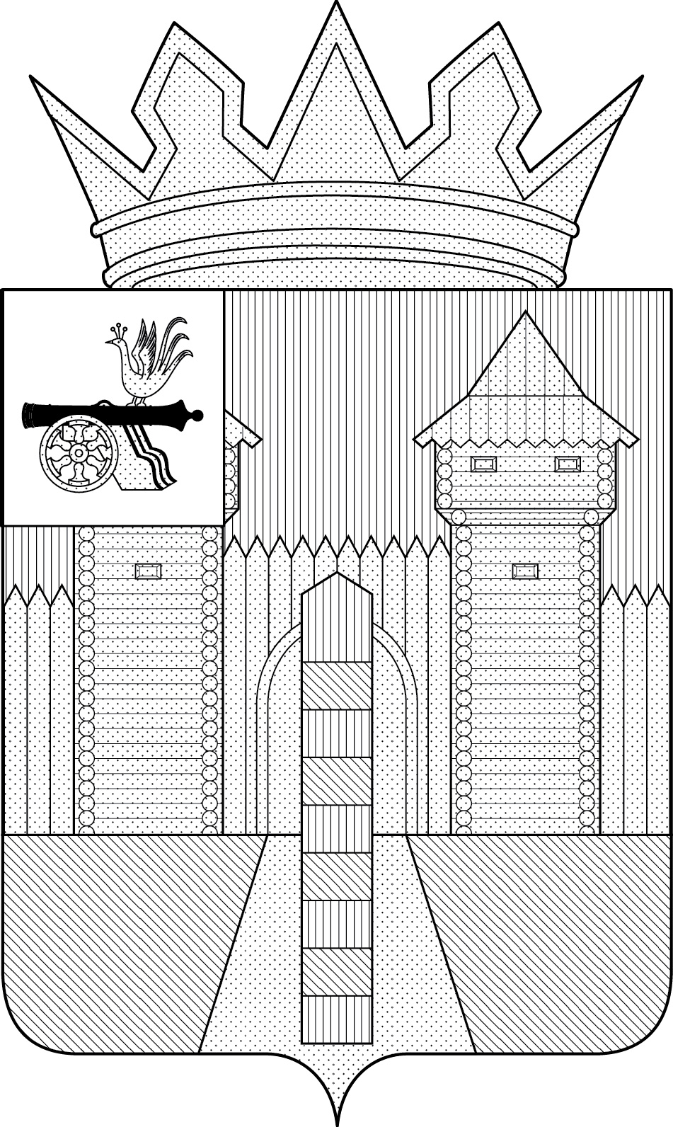

Приложение 13
к Положению «О флаге муниципального
образования «Шумячский муниципальный
округ» Смоленской области»
от 31.01. 2025 г. № 2

РИСУНОК ФЛАГА
МУНИЦИПАЛЬНОГО ОБРАЗОВАНИЯ
«ШУМЯЧСКИЙ МУНИЦИПАЛЬНЫЙ ОКРУГ»
СМОЛЕНСКОЙ ОБЛАСТИ

(лицевая сторона)
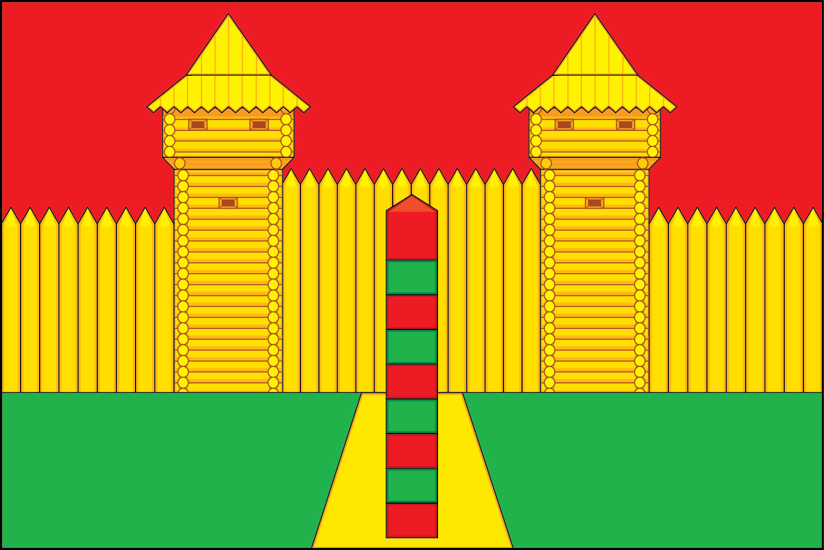

(оборотная сторона)
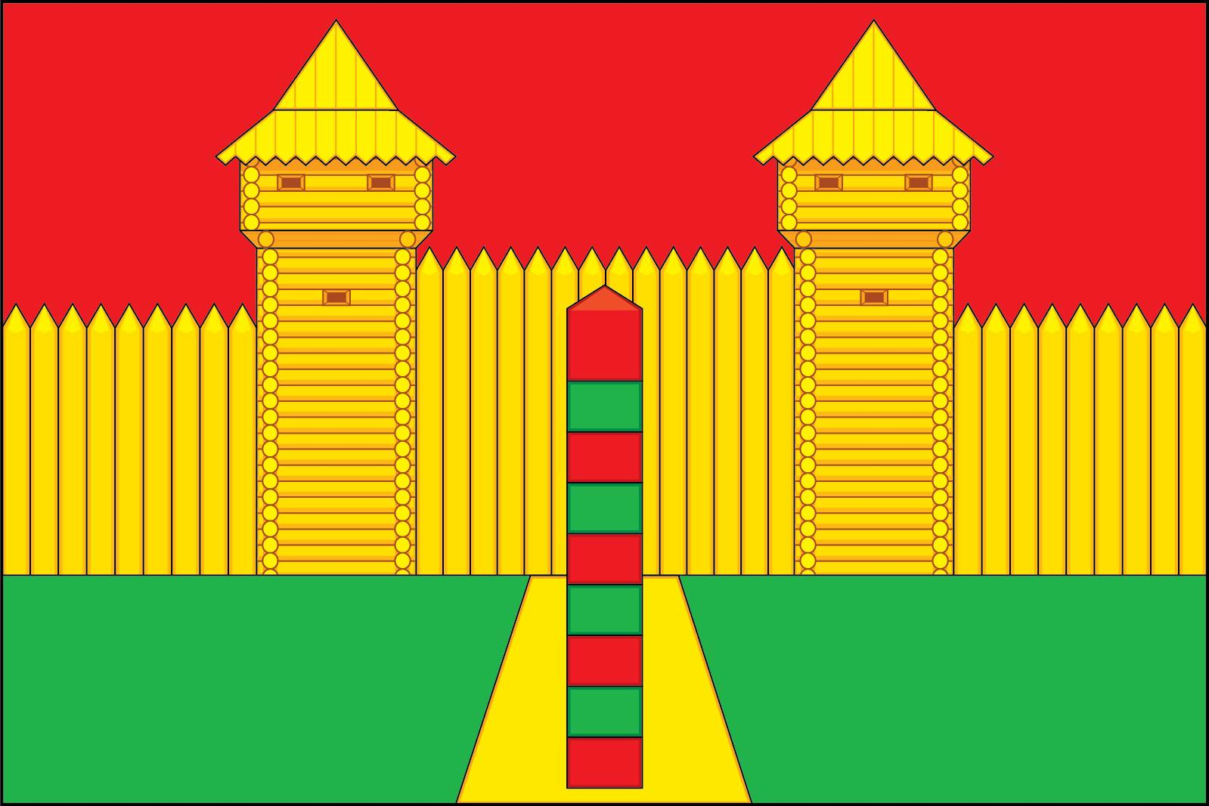

В соответствии со статьей 4, п.2 Закона Смоленской области «О гербе и флаге Смоленской области» от 12 ноября 2003 года № 75-з.
В геральдике правой стороной считается сторона, видимая зрителем слева.
Размещение гербов: 1 – герб РФ или субъекта РФ, 2 – герб муниципального образования, где цифровые обозначения указывают на степень почетности места размещения герба при взгляде от зрителя.
Размещение флагов: 1 – флаг РФ или субъекта РФ, 2 – флаг муниципального образования, где цифровые обозначения указывают на степень почетности места размещения флага при взгляде от зрителя.

